桃園市立壽山高級中等學校-課堂使用資訊設備照片紀錄

課堂照片
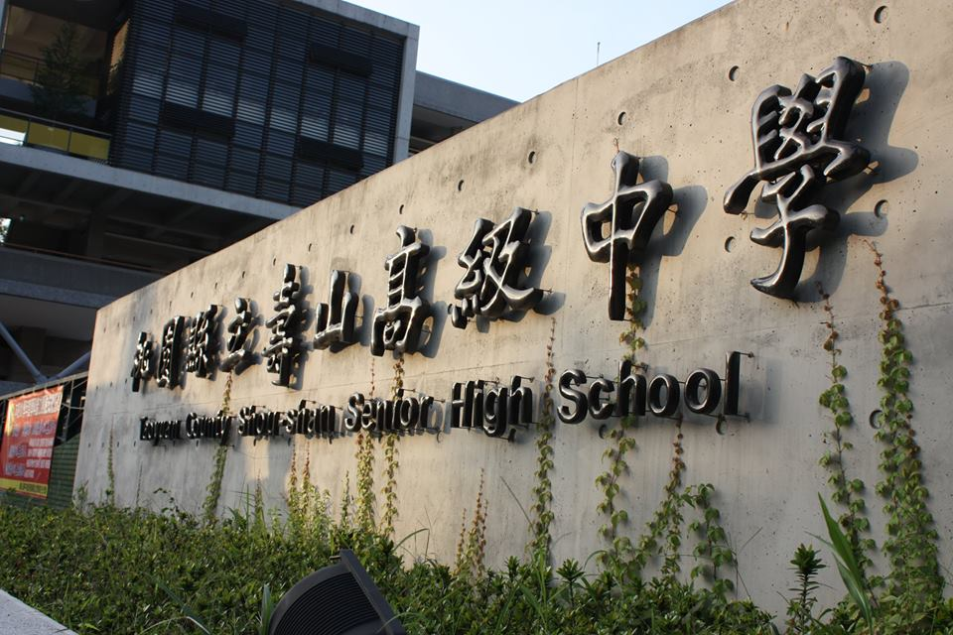
說明： | 說明：
課堂照片
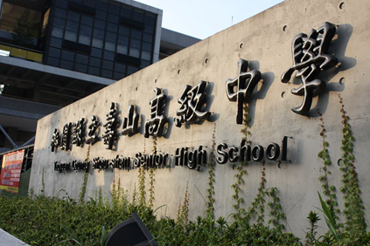
說明： | 說明：

